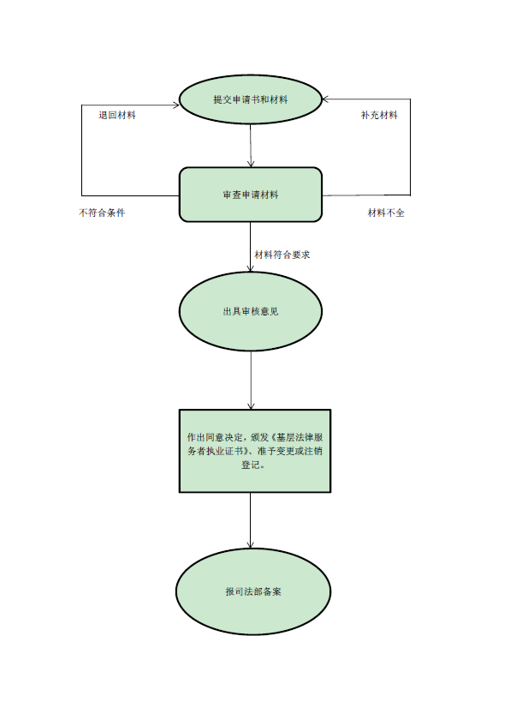

基层法律服务工作者执业、变更、注销核准办理流程示意图



律基层法律服务工作者执业、变更、注销核准办事指南（简版）

玉玉溪市司法局发布

2 2017年10月26日

**一、受理范围**

本服务事项适用于玉溪市行政区域内基层法律服务工作者执业、变更、注销核准办理。

1. **办事条件**

**（一）申请基层法律服务工作者执业登记**

1.取得基层法律服务工作者执业资格或者具有本办法第五条所列其他执业资格的人员，符合下列条件的，可以申请基层法律服务工作者执业登记，领取《法律服务工作者执业证》：

(1)在基层法律服务所实习满六个月，被该所鉴定合格；

(2)基层法律服务所决定聘用；

(3)申请执业登记时符合《基层法律服务工作者管理办法》办法第六条(一)、(三)、(四)项条件。

2.申请执业登记前从事过律师、公证和企业法律顾问工作，审判、检察业务工作，司法行政业务工作和其他法律业务工作二年以上的，可以不经实习，直接申请执业登记。

申请基层法律服务工作者执业登记的人员有下列情形之一的，司法行政机关应当作出不准予执业登记的决定：

(1)具有《基层法律服务工作者管理办法》第十一条规定情形之一的；

(2)曾被基层法律服务所给予开除处分的；

(3)曾被吊销律师执业证书或者受到停止执业处罚期限未满的；

(4)具有律师或者公证员资格、并已在律师事务所或者公证机构执业的。

**（二）基层法律服务工作者变更执业机构**

基层法律服务工作者变更执业机构的，持原所在的基层法律服务所终止聘用关系的证明和拟应聘的基层法律服务所同意聘用的证明，依照《基层法律服务工作者管理办法》规定的程序，申请更换《法律服务工作者执业证》。

**（三）《法律服务工作者执业证》被执业注销的情形**

1.因调离、辞职而停止执业的；

2.因被辞退、开除而停止执业的；

3.因所在的基层法律服务所停办而停止执业的；

4.因其他原因停止执业的。

三、受理地点和办事窗口

受理地点：玉溪市红塔区南祥路10号

办事窗口：玉溪市政府第二办公区玉溪市司法局606室基层工作科

办公时间：周一至周五，上午8:30—12:00，

下午14:00—18:00

乘车方式：市内可乘15、19路公交至市统计局下前往市政府第二办公区。

四、申请材料

|  |  |  |  |  |  |
| --- | --- | --- | --- | --- | --- |
| 序号 | 提交材料名称 | 原件/复印件 | | 纸质/电子文件 | 份数 |
| **一、基层法律服务工作者执业登记需要提交材料** | | | | | |
| 1 | 基层法律服务工作者执业登记表 | | 原件 | 纸质 | 2 |
| 2 | 身份证 | | 复印件 | 纸质 | 2 |
| 3 | 《基层法律服务工作者执业资格证书》，或者律师、公证员、企业法律顾问资格证书 | | 复印件 | 纸质 | 2 |
| 4 | 基层法律服务所对申请人实习表现的鉴定意见或符合免于实习条件的证明； | | 复印件 | 纸质 | 1 |
| 5 | 基层法律服务所出具同意聘用申请人的证明； | | 原件 | 纸质 | 1 |
| 6 | 申请人健康状况证明 | | 原件 | 纸质 | 1 |
| 7 | 户籍地公安机关出具的无刑事犯罪记录证明 | | 原件 | 纸质 | 1 |
| 8 | 申请人近期标准身份证彩色证件照片 | | 原件 | 纸质 | 2 |
| 9 | 学历证明（毕业证及学历认证证书） | | 原件、复印件 | 纸质 | 1 |
| **二、基层法律服务工作者执业变更登记需提交材料** | | | | | |
| 1 | 基层法律服务工作者转所登记表 | 原件 | | 纸质 | 2 |
| 2 | 身份证 | 复印件 | | 纸质 | 2 |
| 3 | 执业证书 | 复印件 | | 纸质 | 2 |
| 4 | 已与原执业机构终止聘用或人事关系的证明 | 原件 | | 纸质 | 1 |
| 5 | 拟执业机构决定聘用申请人的证明 | 原件 | | 纸质 | 1 |
| 6 | 近期2寸彩色证件照片 | 原件 | | 纸质 | 2 |
| **三、基层法律服务工作者注销登记需要提交材料** | | | | | |
| 1 | 基层法律服务工作者执业证注销登记表 | 原件 | | 纸质 | 2 |
| 2 | 身份证 | 复印件 | | 纸质 | 2 |
| 3 | 执业证书 | 原件 | | 纸质 | 1 |
| 4 | 终止执业的说明 | 原件 | | 纸质 | 1 |
| 5 | 基层法律服务所终止聘用关系或人事关系的证明 | 原件 | | 纸质 | 1 |
| 6 | 已办结案件和未办结案件处理情况的说明 | 原件 | | 纸质 | 1 |

注：复印件应选用A4纸张，提交复印件的在提交时须审核原件，原件审核机关应在复印件上注明“内容与原件一致”并加盖公章。

五、办事时限

法定时限：30个工作日

承诺时限：30 个工作日

六、办事收费

本管理服务事项不收费

七、办事结果及送达方式

办事结果：基层法律服务工作者执业、变更、注销核准

方式：直接领取

玉溪市政府第二办公区玉溪市司法局606室基层工作科

1. 咨询及监督渠道

窗口咨询：玉溪市司法局606室基层工作科，电话号码：（0877）2029668；地址：云南省玉溪市红塔区南祥路10号；

网站与邮箱：玉溪市司法局门户网站：（http://xxgk.yuxi.gov.cn/yxszfxxgk/ssfj/），电子邮箱：[yxssfj@163.com](mailto:yxssfj@163.com)

咨询及投诉地址：玉溪市司法局513室监察室

九、文书表单及办事指南下载

下载地址：http://xxgk.yuxi.gov.cn/yxszfxxgk/ssfj/。

直接领取：受理窗口。

十、本办事指南已经市政府审改办审核通过。办事指南的调整、修改必须经市政府审改办审核同意。